**СПИСОК**

**ИНДЕКСОВ АДМИНИСТРАТИВНО-ТЕРРИТОРИАЛЬНОЙ ПРИНАДЛЕЖНОСТИ**

**ПАМЯТНИКОВ КУЛЬТУРЫ СССР[1]**

Утверждён

приказом Министра культуры СССР

от 27 марта 1972 г. № 153

Названия административно-территориальных единиц и шифры документов,

включающие индексы (цифровое обозначение) административно-территориальной принадлежности памятников культуры СССР, в описях архивного фонда НМС приводятся в соответствии с данным списком.

**15. ЭСТОНСКАЯ ССР (г. Таллин)**

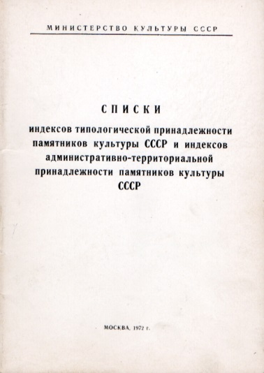1. Валгаский район

2. Вильяндиский район

3. Выруский район

4. Йыгеваский район

5. Кингисеппский район

6. Кохтла-Ярвеский район

7. Пайдеский район

8. Пыльваский район

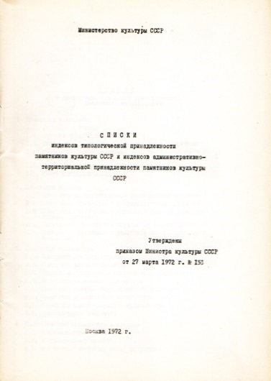9. Пярнуский район

10. Раквереский район

11. Раплаский район

12. Тартуский район

13. Хаапсалуский район

14. Харьюский район (г. Таллин)

15. Хийумааский район

С.В. Илевич

1. Списки индексов типологической принадлежности памятников культуры СССР и индексов административно-территориальной принадлежности памятников культуры СССР. МК СССР. М., 1972. С. 88, 89.